
Año XXV N º169

Jueves, 6 de febrero de 2025 – Hora: 20,15 H
Casa de Cultura “Severo Ochoa” – NOREÑA
Conferencia
“Mis Montañas”
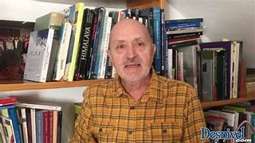
Conferenciante:
Sebastián Álvaro
Creador de “Al Filo de lo imposible” de RTVE. – Escritor

Su último libro no es solo un libro sobre montañas, que lo es.
Tampoco es solamente un libro de aventuras que también lo es.
También es un libro sobre gestión de grupos y liderazgo.
Pero sobre todo es un testimonio de vida. La de alguien que nunca se contentó con verla pasar desde la ventana.

Colaboran:



